**东软睿道内部公开**

文件编号：D000-

东软云HIS医院管理系统

需求规格说明书

版本：1.0.0-0.0.0

2018-12-15

东软睿道教育信息技术有限公司

**(版权所有，翻版必究)**

**Copyright © Neusoft Educational Information Technology Co., Ltd**

**All Rights Reserved**

文件修改控制

|  |  |  |  |
| --- | --- | --- | --- |
| **修改编号** | **版本** | **修改条款及内容** | **修改日期** |
| 1 | 1.0.0-0.0.0 | 创建 | 2018-12-15 |
|  |  |  |  |
|  |  |  |  |
|  |  |  |  |
|  |  |  |  |
|  |  |  |  |
|  |  |  |  |
|  |  |  |  |
|  |  |  |  |
|  |  |  |  |
|  |  |  |  |
|  |  |  |  |
|  |  |  |  |
|  |  |  |  |
|  |  |  |  |

**目录**

1. 东软云HIS系统概述 1

1.1 HIS系统介绍 1

1.2 东软云HIS价值主张与愿景 1

1.3 东软云HIS医院管理系统功能架构 2

2. 业务流程图 3

3. 基础信息维护 4

3.1 用户管理 4

3.2 科室管理 4

3.3 挂号级别管理 4

3.4 结算类别管理 5

3.5 诊断目录管理 5

3.6 非药品收费项目管理 5

3.7 医生排班管理 5

4. 门诊挂号收费 6

4.1 现场挂号 6

4.2 收费 7

4.3 退号 8

4.4 退费 8

4.5 患者费用查询 8

4.6 收费员日结 8

5. 门诊医生工作站 9

5.1 门诊病历首页 10

5.2 检查申请 13

5.3 检验申请 14

5.4 门诊确诊 14

5.5 处置申请 15

5.6 成药处方 15

5.7 草药处方 18

5.8 诊毕 19

5.9 患者费用明细查询 19

5.10 病历模板管理 19

5.11 检查组套管理 20

5.12 检验组套管理 20

5.13 处置组套管理 21

5.14 处方组套管理 21

5.15 个人工作量统计 21

6. 门诊医技工作站 21

6.1 检查\检验登记 21

6.2 检查\检验结果录入 22

6.3 个人工作量统计 22

7. 门诊药房工作站 22

7.1 门诊发药 22

7.2 门诊退药 24

7.3 药品目录管理 25

8. 门诊财务管理 26

8.1 费用科目管理 26

8.2 门诊日结核对 26

8.3 门诊科室工作量统计 26

8.4 门诊医生工作量统计 27

# 东软云HIS系统概述

## HIS系统介绍

HIS英文全称 hospital information system，直译为中文就是医院信息系统。

HIS系统的主要功能按照数据流量、流向及处理过程分为临床诊疗、药品管理、经济管理、综合管理与统计分析等。

临床诊疗部分主要以病人信息为核心，将整个病人诊疗过程作为主线，随着病人在医院中每一步诊疗活动的进行产生并处理各种诊疗数据与信息。整个诊疗活动主要由各种与诊疗有关的工作站来完成，并将这部分临床信息进行整理、处理、汇总、统计、分析等。此部分包括：门诊医生工作站、住院医生工作站、护士工作站、临床检验系统、输血管理系统、医学影像系统、手术室麻醉系统等。

药品管理部分主要包括药品的管理与临床使用。在医院中药品从入库到出库，直到病人的使用，是一个比较复杂的流程，它贯穿病人的整个诊疗活动。这部分主要处理的是与药品有关的所有数据与信息。共分为两部分：一是基础部分，包括药库、药房及发药管理；一是临床部分，包括合理用药的各种审核及用药咨询与服务。

经济管理部分属于医院信息系统中的最基础部分，它与医院中所有发生费用的部门有关，处理的是整个医院中各有关部门产生的费用数据，并将这些数据整理、汇总、传输到各自的相关部门，供各级部门分析、使用，并为医院的财务与经济收支情况服务。包括：门急诊挂号，门急诊划价收费，住院病人入、出、转，住院收费、物资、设备，财务与经济核算等。

综合管理与统计分析部分主要包括病案的统计分析、管理，并将医院中的所有数据汇总、分析、综合处理供领导决策使用，包括病案管理、医疗统计、院长综合查询与分析、病人咨询服务。

外部接口部分是随着社会的发展及各项改革的进行，必须考虑与社会上相关系统相联产生的需求。这部分提供了HIS与医疗保险系统、社区医疗系统、远程医疗咨询系统、数据上报系统等接口。

## 东软云HIS价值主张与愿景

基于云计算资源构建可持续发展的中小型医疗卫生服务机构IT生态系统，帮助中小医院以云计算的方式建设、运维院内IT系统，有效解决中小医院由于业务快速发展带来的IT持续投入的成本负担问题。

1. 基于云计算SaaS服务模式，注册即可全面应用，微成本投入，无信息化预算瓶颈。
2. 供医疗服务、健康管理服务、互联网+信息惠民一体化业务支撑平台。
3. 网底服务为核心的分级诊疗服务体系，助力医改信息化基础设施建设。

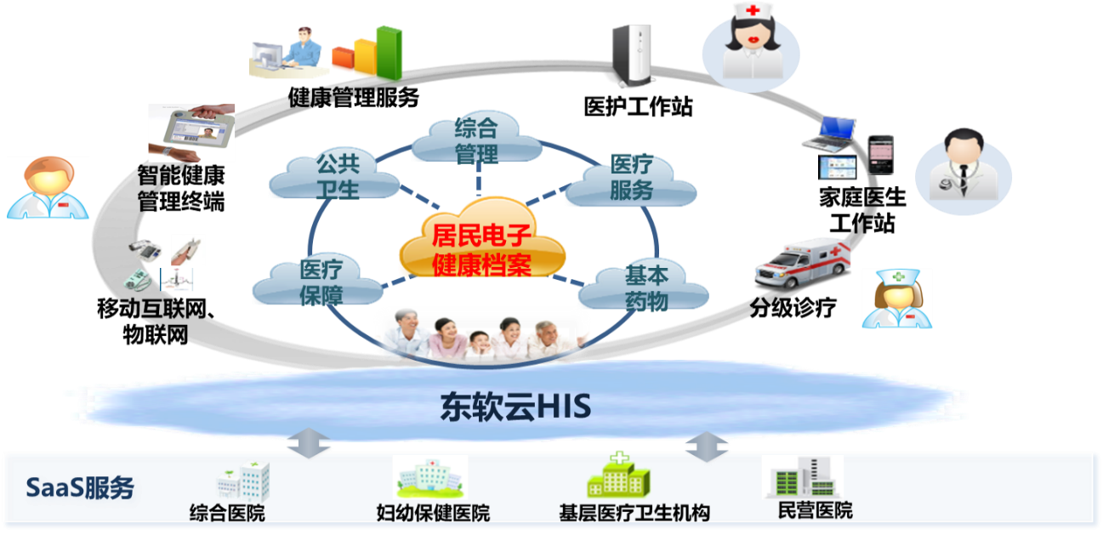

## 东软云HIS医院管理系统功能架构

如下为东软云HIS的整体业务功能架构，实训阶段只做其中部分模块。

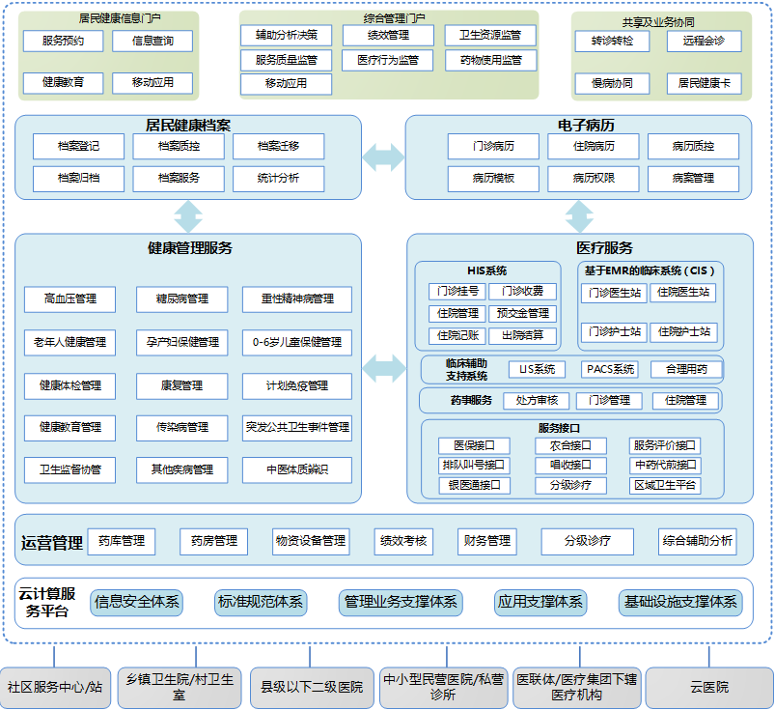

# 业务流程图

看诊通常流程



# 基础信息维护

## 科室管理

【应用场景】：用于医院管理员维护医院的所有科室。

科室的主要信息包括：科室编码（唯一）、科室名称、科室分类、科室类别等，具体可参看《医院科室大类对照表》。

临床科室：传统意义上的医生，像妇产科、内科、外科、耳鼻喉等，这种科室，直接接触病人，科室的医生叫临床医生，本系统只是门诊部分，所以也称为门诊医生。

医技科室：也称辅助诊疗科室，是指运用专门的诊疗技术和设备，协同临床课时诊断和治疗疾病的医疗技术科室。因为不设病床，不收病人，也称为非临床科室。如超声科、检验科等。

【操作描述】：查询、新增、修改、删除、导入等。

## 用户管理

【应用场景】：用于医院管理员维护的所有使用该系统的用户。

用户基本信息包括：登录名、密码、真实姓名、用户所在科室，用户类别（挂号收费员、门诊医生、医技医生、药房操作员、财务管理员、医院管理员）。如果是医生，还需要维护医生的职称信息（主任医师、副主任医师、主治医师、住院医师）和是否参与排班。

【操作描述】：查询、新增、修改、删除等。

## 挂号级别管理

【应用场景】：用于医院管理员维护医院所使用的挂号级别，以及每种挂号级别的相应挂号费。如普通号、专家号、急诊号等。

挂号级别信息包括：号别编码、号别名称、是否默认、显示顺序号、挂号费。

【操作描述】：新增、修改、删除、查询等

## 结算类别管理

【应用场景】： 用于医院管理员维护医院使用的结算类别，包括自费、医保、新农合等

【操作描述】： 新增、修改、删除、查询等。

## 诊断目录管理

【应用场景】：用于医院管理员维护医生开立诊断时所使用的诊断目录信息。具体可参看《国际疾病分类标准编码(ICD-10)》目录。

【操作描述】：新增、修改、删除、查询，维护诊断分类等。

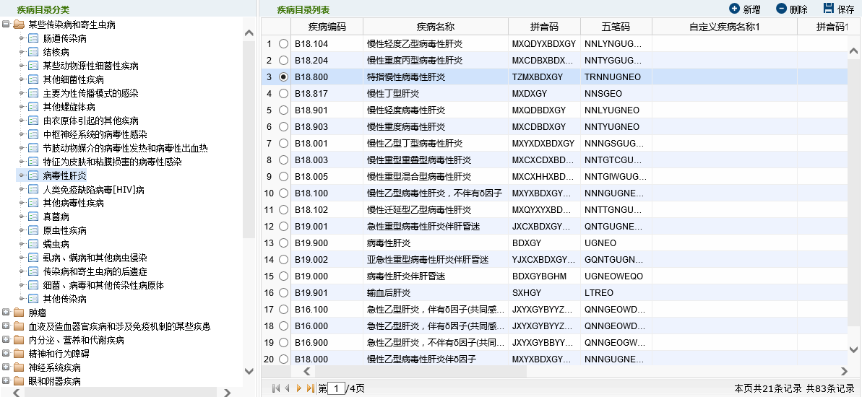

## 非药品收费项目管理

【应用场景】：用于医院管理员维护医院使用的非药品收费项目，具体可参见《非药品目录》。

【操作描述】：查询、新增、修改、删除、导入、导出等

## 医生排班管理

【应用场景】：用于医院管理员维护医院的医生门诊排班信息，只有临床科室参与排班，医技科室不参与排班。

【操作描述】：设置排班规则、生成排班计划。

1. 设置排班规则：为需要排班的医生按星期一至星期日、午别、挂号级别、限号数量维护排班规则。
2. 生成排班计划：输入开始日期、结束日期，点击“生成排班计划”按钮，按已经设定好的排班规则，生成指定起止时间段的医生排班计划。也可对已经生成好的排班信息进行修改，但不能修改历史排班信息，新生成的排班信息会覆盖相同时间的排班信息。

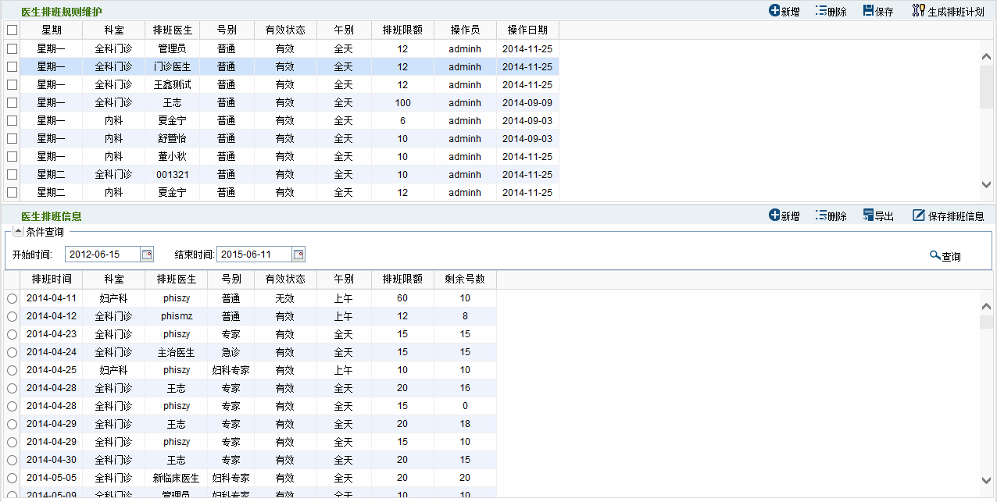

# 门诊挂号收费

## 现场挂号

【应用场景】：在患者到医院看病的时候首先要进行门诊挂号，在挂号处登记患者的基本信息、挂号级别、挂号科室及医生，患者缴费之后，打印挂号发票。挂号完成患者就可以到医生站接受看诊服务了，否则到医生站是看不到该患者的。

对于限号的医生，人数挂满之后，不能再进行挂号。

挂号时输入的信息包括：病历号（自动生成，唯一、必填）、姓名(必填）、性别(必填)、年龄、出生日期（年龄和出生日期填一个，另一个自动计算）、结算类别（必填）、身份证号、家庭住址、挂号级别（必填）、挂号科室（必填）、看诊医生、是否要病历本（如要单独收费1元）、应收金额（由系统根据挂号的级别及看诊医生，是否要病历本，自动算出）

【操作描述】：更新发票号、现场挂号、发票补打、发票重打。

1. 更新当前发票号：当系统中发票号与实际发票号不一致时，需要修改系统中当前的发票号，以免实际使用的发票号和系统中记录的发票号不一致。
2. 现场挂号：输入完挂号信息后，检查必填项，收取挂号费，系统自动打印挂号发票。
3. 发票补打：有些时候，因为打印机缺纸，或其他原因导致的打印机未走纸，发票打印失败。此时，需要为患者进行补打。注意：补打发票前，需要更新当前发票号，以免系统中记录的发票号和实际使用的发票号不一致。
4. 发票重打：有些时候，发票虽然打印成功，但发票上的信息可能有误或者模糊不清，此时需要重打发票。重打发票时，原发票要收回并作废。

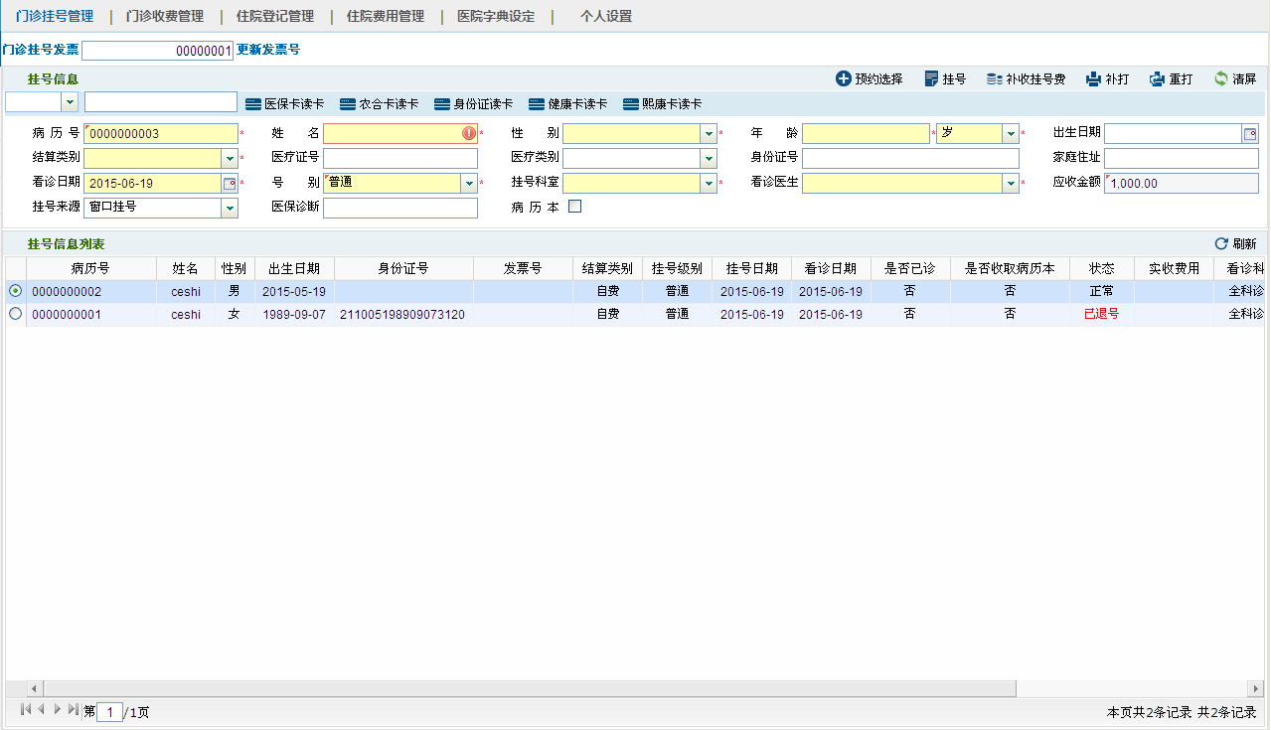

## 收费

【应用场景】：当患者到医生站看诊后，医生会根据患者病情开立相应的检查、检验或药品等收费项目，该功能主要实现对这些项目进行收费，收费同时同时打印发票。

【操作描述】：收费

1. 收费：输入患者病历号，自动显示患者挂号信息、该患者未收费状态的项目及预收费总额。点击“收费”按钮，需要录入支付方式，实收金额，系统自动算出找零金额。点击“确认”按钮，收费结束，打印发票。

收费结束后，医生站、药房、医技站看到该项目为已收费状态，可以进行药品发放、医技检查/化验登记等。

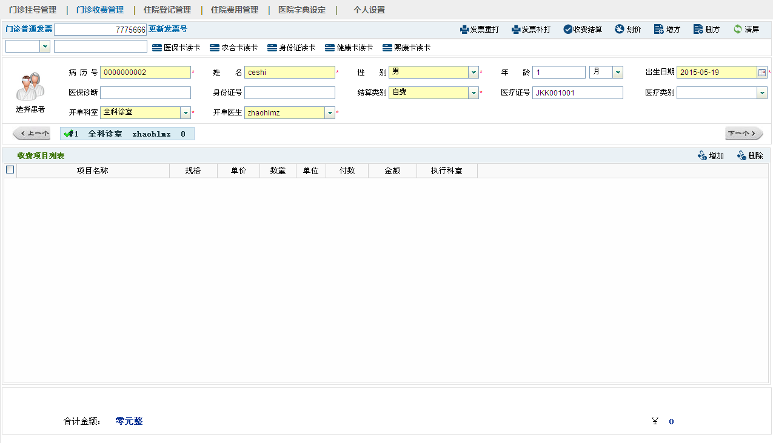

## 退号

【应用场景】：当患者由于挂错了号或者是挂了号没有看诊，此时可以通过退号的操作来完成取消挂号，退还患者费用后，收回患者发票，同时打印发票收据（也叫冲红发票，相应金额为负值），收费人员把两张发票订在一起，金额相互抵消。

【操作描述】：退号

1. 退号：输入发票上的病历号，自动显示患者挂号信息。只有“未看诊”状态的挂号记录才可以执行退号操作，点击“退号”按钮，显示应该退换患者的挂号费，退回相应金额后，打印冲红退号票据。

## 退费

【应用场景】：用于患者交费后，未进行相应项目的消费，需要退费的场景。退费时，要收回患者相应的发票，同时打印冲红发票。

【操作描述】：退费

1. 退费：通过患者病历号，自动显示患者信息、和所有已开立的项目及当前状态，只有状态为未消费的项目，可以退费。未消费的项目可以退掉全部数量，也可以退掉部分数量。输入结束后，退回患者相应金额，并重打剩余项目的发票，收回患者手中已有的发票。

注：要退费的项目，如果是药品，且患者已领药，必须先到药房退药，如果是非药品（检查、化验、处置、卫材等），必须是未登记的状态，方可退费。

## 患者费用查询

【应用场景】：用于查询患者的费用信息。

【操作描述】：查询

1. 查询：输入患者病历号（必输）、开始时间和结束时间选填。查询该患者的所有收费项目列表，默认按收费时间降序排序。

## 收费员日结

【应用场景】：用于挂号收费员每日交班日结，并向财务报账，同时可以查询本人历史日结数据。

【操作描述】：日结、日结历史查询。

1. 日结：收费员录入统计时间（起始时间为上次日结的截止时间），只需录入截止时间，默认为当前时间，不能录入晚于当前时间的时间。点击“日结统计”按钮，统计上次日结截止时间到本次日结之间的收费金额以及对应的发票信息。点击“结算报账”按钮，对统计时间段的收费记录，进行冻结状态。

日结后，操作员持日结单、对应发票、以及对应金额或划卡小票到财务科报账。

1. 日结历史查询：指定查询起始及终止时间。点击“查询”按钮，系统显示出指定条件范围内的日结信息。点击其中的一条日结信息，会显示其对应的信息，包括日结汇总以及其对应的发票信息。

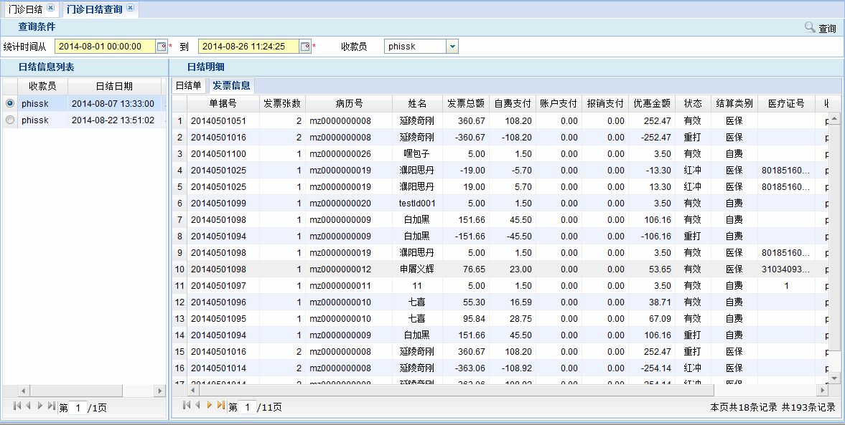

# 门诊医生工作站

挂号完成的患者，就可以到医生站接受看诊服务了，否则医生站是看不到该患者的。门诊医生站的主要功能包括：门诊病历首页、检查申请、检验申请、门诊确认、处置管理、成药处方、草药处方、诊毕、患者费用清单、病历模板管理、检查模板管理、检验模板管理、处置模板管理、处方模板管理、医生工作量统计等。

门诊医生站的页面分两个区域：

1）左侧为患者列表区（包括待诊患者列表和已诊患者已诊）

【患者查询】：可以根据患者的病历号和姓名查询，方便医生快速查找患者。

【本人】下列表为挂号到当前登录医生的患者列表；

【科室】下列表为挂号到当前登录医生所在科室的患者列表；

2) 右侧为门诊医生操作区。

## 门诊病历首页

【应用场景】：当医生首次接诊患者时，需要询问患者的一些信息，该信息称为“病历首页”，主要内容包括：主诉、现病史、现病治疗情况、既往史、过敏史、体格检查、初步诊断（西医）或初步诊断（中医），所有项目必填。

【操作描述】：查询患者、暂存病历首页、提交病历首页、清屏、存为模板、引用模板病历、常用诊断管理、查看历史病历。

1. 查询患者：通过患者病历号或者姓名，可快速查询出对应患者。
2. 暂存病历首页：医生根据对患者的询问，填写上述病历首页内容，为了防止长时间不操作系统异常，可以通过“暂存”功能，病历首页数据会临时保存。
3. 提交病历首页：医生输入完患者的病历首页信息之后，点击“提交”按钮，系统检查所有项目是否填写完整，填写完整之后，系统保存患者病历首页信息。之后医生才可以进行检查、检验、处置、开立处方等操作。
4. 清屏：清空当前页面已填写的病历信息。
5. 存为模板：把现有病历存为模板，输入模板名称、模板类别（分为全院、科室、个人）， 全院模板：所有的医生都可以使用；科室模板：只有本科室的医生可以使用；个人模板：只有医生本人可以使用。
6. 引用病历模板：医生可以通过选择“病历模板”选项，从已经维护好的“病历模板”中选择模板，快速完成病历填写，医生可在此基础上进行调整。
7. 常用诊断管理：医生通过选择 “常用诊断”选项，选中需要用的诊断，将诊断信息填写到患者病历首页中，医生可在此基础上进行调整，医生也可以删除自己的常用诊断。
8. 查看历史病历：历史病历是针对一个患者的历次的就诊的病历信息，主要是给医生查看，能够综合的了解病人的疾病史及就诊记录，辅助医生对于患者的诊治。选择 “历史病历”，通过历史病历的查看，为本次写病历提供参考。

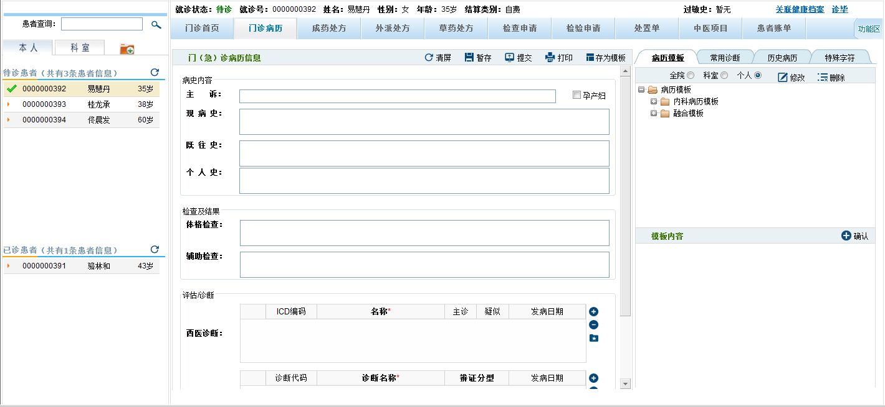

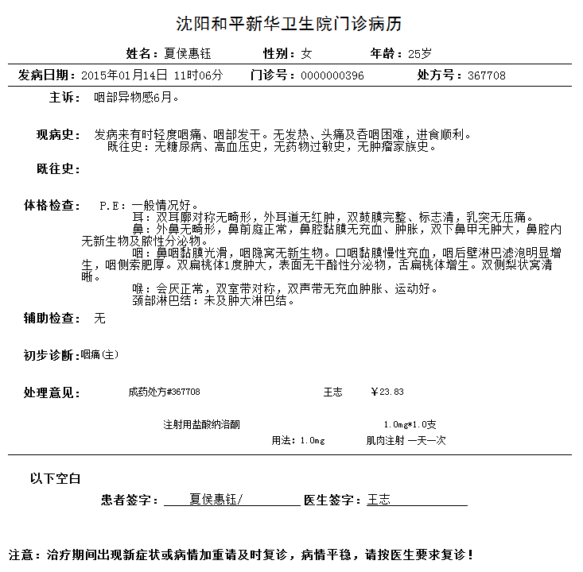

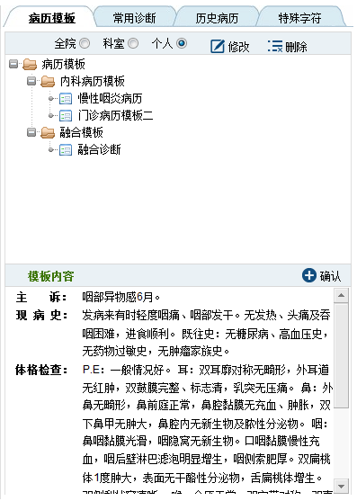

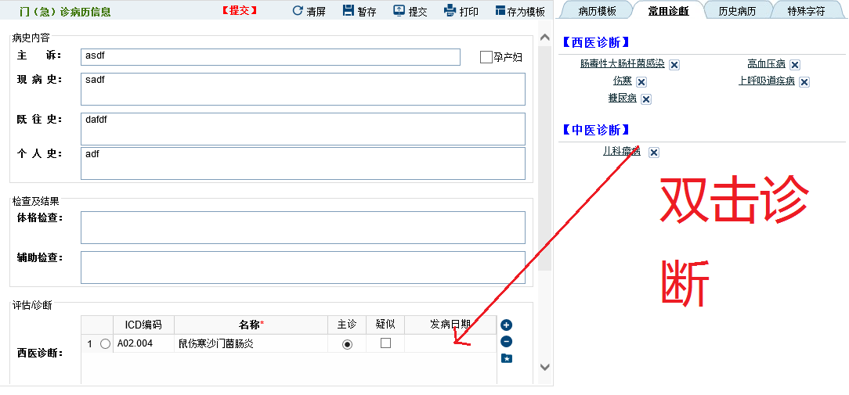

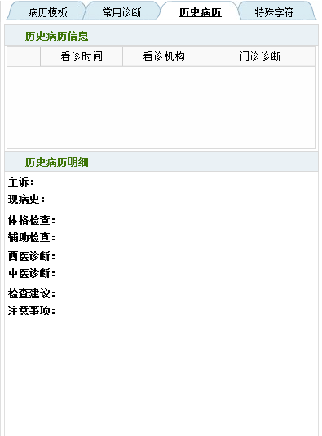

## 检查申请

【应用场景】：当医生填写完“病历首页”信息后，当不能确认患者病情时，需要借助相应的检查\检验项目，来协助确诊。该功能主要是为医生提供相应的检查申请。

【操作描述】：新增项目、暂存项目、开立项目、删除项目、作废项目、存为组套、引用组套、查看检查结果、常用项目管理。

1. 新增项目：点击“新增项目”，系统显示出当前所有的检查项目，项目可以支持快速检索，选中相应的项目后，输入项目检查的目的和要求，完成新增项目。
2. 暂存项目：点击“暂存”，将申请的项目暂存，暂存的项目可以删除或编辑。
3. 开立项目：对于新增的项目，需要点击“开立”后，相应的检查项目才会生效，收款人员才可以进行收费。
4. 删除项目：对于未开立的检查项目，可以在项目列表中选择后点击“删除”将指定的项目删除。
5. 作废项目：对于已开立的项目，可以点击“作废”将指定的项目作废。注意：在医技科室已登记的项目，是不能作废的。
6. 存为组套：点击“存为组套”可以将当前的检查项目存成组套，便于后续快速做检查申请。【组套：一个组套中，可以包含多个项目及材料，如冠状CT检查，需要开立相应的药物才能检查】。
7. 引用组套：医生可以选择“从组套中选择”选项，从已经维护好的“组套中”中选择组套，快速完成检查项目的申请，医生可在此基础上进行调整。
8. 查看检查结果：已经完成的检查，在医技医生录入完检查结果后，门诊医生可以通过点击该条记录上的“查看结果”，查看检查的结果。
9. 常用项目管理：医生可以维护自己的常用检查项目，便于后续方便选择。

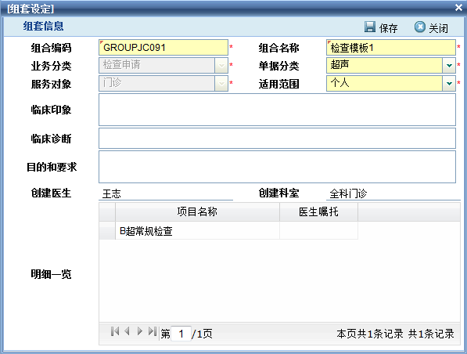

## 检验申请

【应用场景】：当医生填写完“病历首页”信息后，当不能确认患者病情时，需要借助相应的检查\检验项目，来协助确诊。该功能主要是为医生提供相应的检验申请。

【操作描述】：同“检查申请”模块。

## 门诊确诊

【应用场景】：当医生对患者的病情能确诊时，通过该操作完成患者病情的确诊。

【操作描述】：确诊、常用诊断管理。

1. 确诊：通过病历号或者姓名定位到患者后，在最终诊断信息上，默认显示“门诊病历首页”中的初步诊断结果，医生可根据检查单\检验单，录入患者检查检验结果，确认患者最终的诊断，点击“确诊”按钮，完整患者确诊操作。
2. 常用诊断管理：医生通过选择 “常用诊断”选项，选中需要用的诊断，将诊断信息填写到患者最终诊断中，医生可在此基础上进行调整，医生也可以删除自己的常用诊断。

## 处置申请

【应用场景】：处置是医生根据相应的病情，进行相应的治疗，如输液、雾化等。医生申请完相应的处置项目之后，患者也要进行交费，之后相应的执行科室，可能看到对应的处置项目。

【操作描述】：同“检查申请”模块。

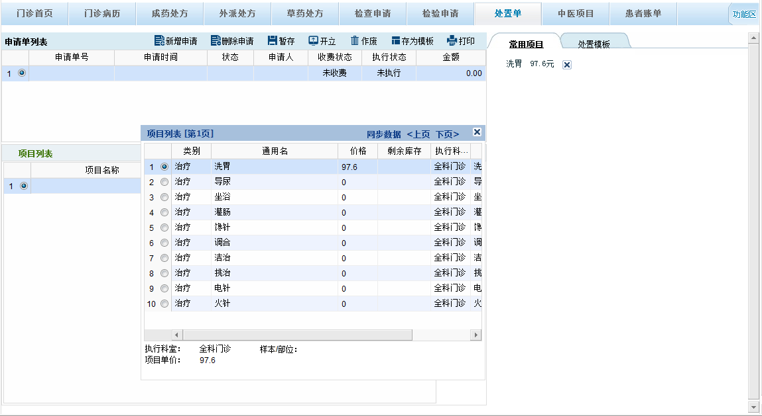

## 成药处方

【应用场景】：处方是由注册的执业医师在诊疗活动中为患者开具的、由药师审核、调配、核对，并作为患者用药凭证的医疗文书。处方是医生对病人用药的书面文件，是药剂人员调配药品的依据，具有法律、技术、经济责任。

医生在开具处方时，必须用规范的中文或英文名称书写，书写药品名称、剂量、规格、用法、用量，药品剂量与数量一律用阿拉伯数字书写。

“处方”只能在医生填写完“病历首页”或门诊确认后，才能进行开立。

此处只能填写成药处方。

【操作描述】：开立处方、暂存处方、发送处方、删除处方、作废处方、增药、删药、存为组套、引用组套、常用药管理。

1. 开立处方：点击“增方”，会要求医生输入处方名称，然后依次输入处方中的药品（可以根据药品编码、拼音码等查询药品信息）。选择药品后，医生需要填写用法，频次，及数量等；在填写完药品信息后，可以敲击回车或者点击“增药”，继续在此处方中添加药品；也可以点击“删药”，删除药品。
2. 暂存处方：医生在开立处方完毕后点击“暂存”，处方此时的状态为暂存。这个状态下的处方是可以修改或删除的，点击“删方”，删除处方。
3. 发送处方：医生在确认处方无误后，点击“发送”， 发送之后的处方，收费员就可以进行收费了。
4. 删除处方：只有暂存状态下的处方，才可以进行删除。
5. 作废处方：开立之后的处方是不能被删除的，可以点击“作废”，作废处方。作废处方是指收款人员页面看不到处方信息，也不能不能进行划价收款。
6. 增药、删药：在某个处方中，增加或删除药品。已发送的处方中，不能再增药或删药。
7. 存为组套：组套主要是将常用的处方进行收藏，便于以后直接引用，方便医生快捷下处方。组套的信息包括：组套编码、组套名称、使用范围（个人、科室）、创建人、创建时间、组套中的药品及使用方式。
8. 引用组套：在新建处方时，可以从处方模板中选择一个组套，在模板明细中会列出明细项目，选择需要导入的药品后，点击“确认”，则选择的药品会导入到正在编辑的处方中。
9. 常用药管理：医生可以维护自己的常用要，便于后续方便选择。在填写药品信息后，可以点击“保存常用药”，对药品进行收藏，以后开立处方时可以在常用药品一栏中直接选择药品。

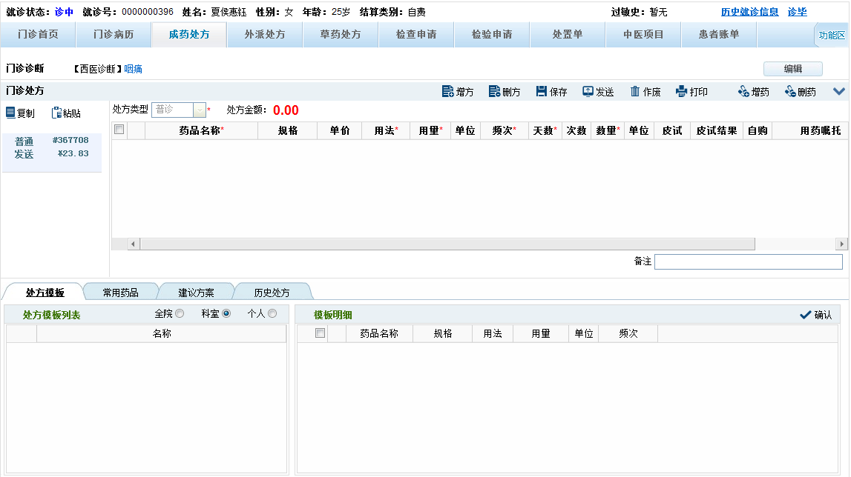

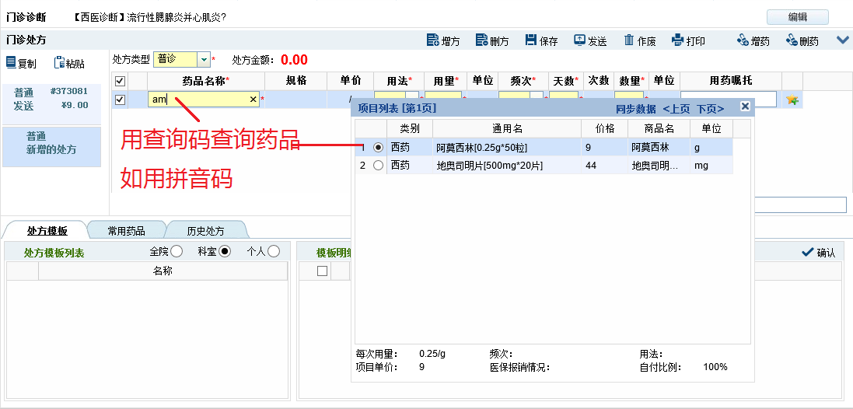

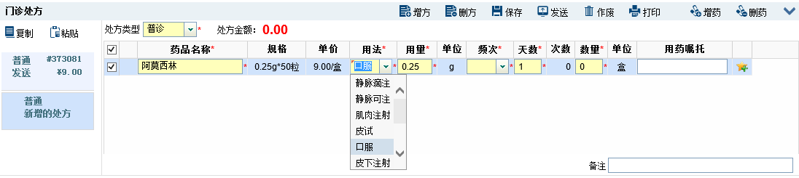

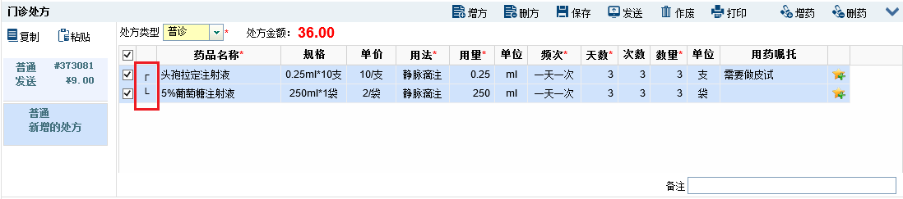

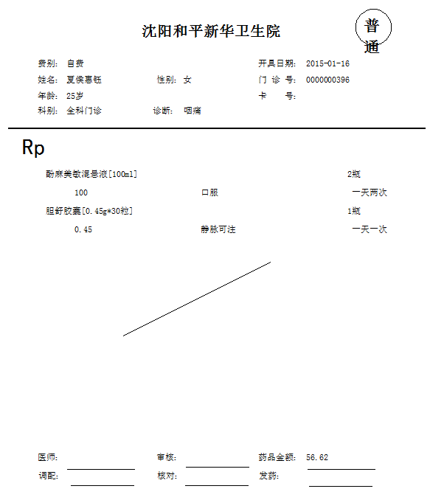

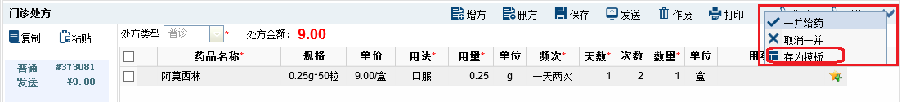

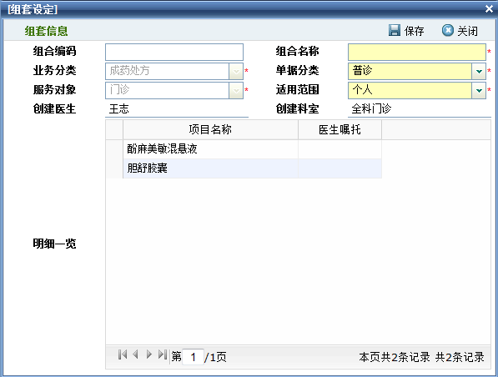

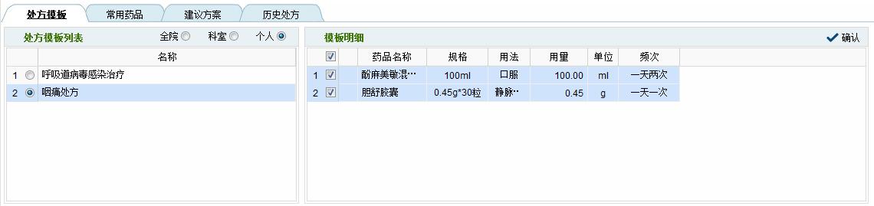



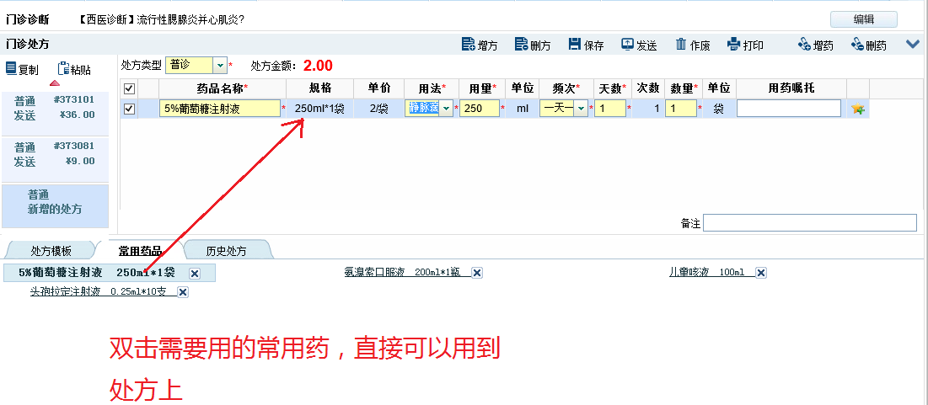

## 草药处方

【应用场景】：该功能主要用于医生填写完病历首页或门诊确认后,确认的中医诊断，由医生进行草药处方的相应操作。

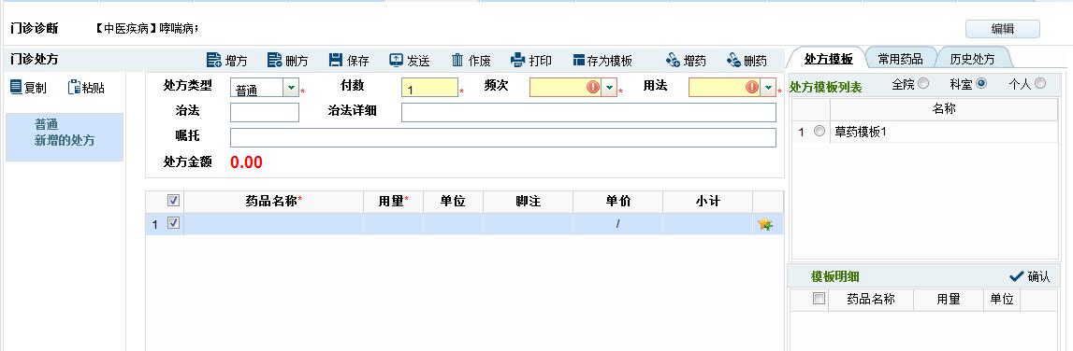

【操作描述】：操作同“成药处方”。

## 诊毕

【应用场景】：当患者结束本次看诊后，由医生通过此功能来结束本次看诊操作，结束看诊之后，针对该患者不能再进行任何检查、检验的申请以及药品的开立、收费等。

【操作描述】：诊毕

诊毕：通过病历号或者姓名，选中相应患者，点击“诊毕”，系统确认是否结束本次看诊。

## 患者费用明细查询

【应用场景】：用来查询患者的本次看诊费用明细，可根据患者的姓名或者病历号查询。

【操作描述】：查询，可输入患者病历号或姓名，以及项目类别，查询结果默认按时间升序排序。

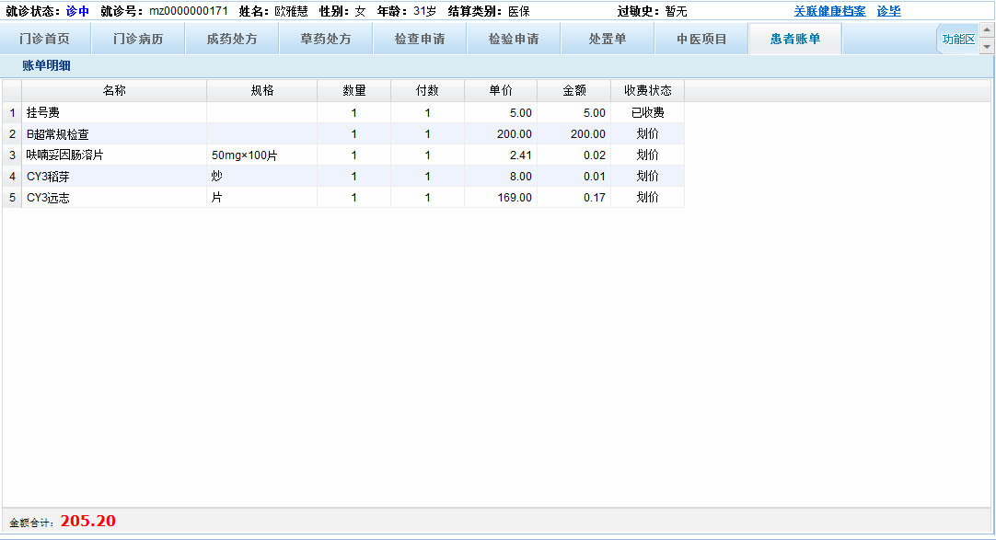

## 病历模板管理

【应用场景】：病历模板主要是由医生根据需要，在写病历首页的时候将比较典型的通用的病历存为模板，并在以后看诊过程中可以引用，以提高病历首页书写的效率。

【操作描述】：新增病历模板、修改病历模板、删除病历模板、查询病历模板。

1. 新增病历模板：输入病历模板编码、病历模板名称、模板适用范围（个人、科室、全院）、病历内容：包括主诉、现病史、体格检查、初步诊断（西医）或初步诊断（中医），点击“保存”，保存模板。
2. 修改模板：对病历模板信息进行修改，只能对自己创建的模板进行修改。
3. 删除模板：对病历模板进行删除，只能对自己创建的模板进行删除。
4. 查询病历模板：可以根据模板编码、名称、类型、创建人进行模板查询。

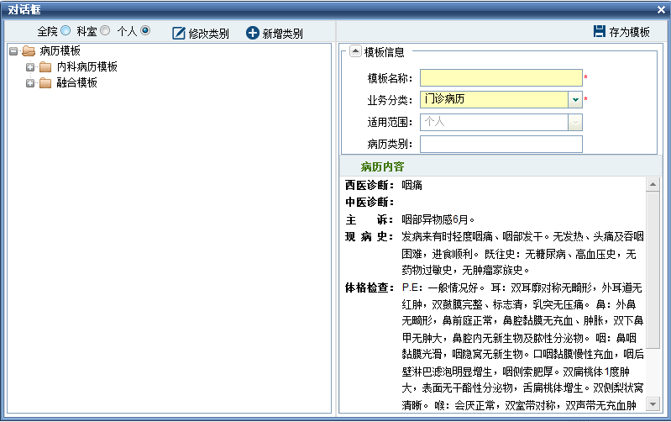

## 检查组套管理

【应用场景】：检查组套主要是由医生根据需要，在进行检查申请的时候将比较典型的通用的检查存为组套，并在以后检查申请过程中可以引用，以提高检查申请的效率。

【操作描述】：新增组套、修改组套、删除组套、查询组套。

模板信息主要包括：组套编码、组套名称、组套适用类型（全员、科室、个人）、目的和要求、创建医生、创建时间、模板中包含项目列表。

1. 新增组套：输入组套编码、组套名称、组套适用范围（个人、科室、全院）、组套包含的检查项目列表，点击“保存”，保存组套。
2. 修改组套：对组套信息进行修改，只能对自己创建的组套进行修改。
3. 删除组套：对组套进行删除，只能对自己创建的组套进行删除。
4. 查询组套：可以根据组套、名称、类型、创建人进行查询。

## 检验组套管理

【应用场景】：检验组套主要是由医生根据需要，在进行检验申请的时候将比较典型的通用的检验存为组套，并在以后检验申请过程中可以引用，以提高检验申请的效率。

【操作描述】：同“检查组套管理”。

## 处置组套管理

【应用场景】：处置组套主要是由医生根据需要，在进行处置申请的时候将比较典型的通用的处置存为组套，并在以后处置申请过程中可以引用，以提高处置申请的效率。

【操作描述】：同“检查组套管理”。

## 处方组套管理

【应用场景】：处方组套主要是由医生根据需要，在进行开立处方的时候将比较典型的通用的处方存为组套，并在以后开立处方过程中可以引用，以提高开处方的效率。

【操作描述】：同“检查组套管理”。

## 个人工作量统计

【应用场景】：用于统计医生本人指定时间段的工作量。

【操作描述】：工作量统计。

1. 工作量统计：医生录入统计时间起始时间和截止时间，点击“统计”按钮，统计出该时间段内本人看诊的患者数量、以及每个患者的各项费用情况（包括药费、检查费、检验费、处置费）。注意，只能查询本人开立的项目收费情况，同一个患者其他医生开立的项目收费情况，是查询不到的。

# 门诊医技工作站

门诊医生在申请完相应的检查/检验项目，患者到挂号收费处缴费之后，相应的医技科室医生就可以看到本科室应该执行的检查/检验申请项目。

门诊医技站的主要功能包括：检查\检验登记、药品\材料补录、检查\检验结果录入、门诊医技工作量统计等。

## 检查\检验登记

【应用场景】：该功能主要用在门诊医生给患者下了检查\检验申请后，患者缴费之后，到医技站进行检查\检验项目的登记。

【操作描述】：患者查询、登记、医技项目补录、常用项目维护。

1. 患者查询：输入患者病历号或姓名，可以查询到本科室的待诊患者及申请的项目明细。
2. 登记：选中相应的患者，点击“登记”按钮，进行登记操作。注意：只有已缴费的项目，才可以进行登记。
3. 医技项目补录：有些检查\检验项目，需要使用到额外的药品或材料，门诊医生可能在申请检查\检验项目时，未录入这部分费用。医技医生可以在此补录这部分药品或材料的费用。
4. 常用项目维护：用于医技医生维护自己常用的收费项目，便于后续快速选择。

## 检查\检验结果录入

【应用场景】：该功能主要用在检查\检验结束后，医技医生录入检查检验结果。

【操作描述】：检查\检验结果录入。

1. 结果录入：选中相应的患者和项目后，点击“结果录入”按钮，录入检查\检验所见，诊断意见，上传检查\检验结果图片。

## 个人工作量统计

【应用场景】：用于统计医技科室医生本人的工作量。

【操作描述】：工作量统计。

1. 工作量统计：医生录入统计时间起始时间和截止时间，点击“统计”按钮，统计出该时间段内本人登记的患者数量、以及每个患者的对应执行科室为本科室的费用情况。注意，只能查询本人进行检查的项目收费情况，同一个患者其他医生执行的项目收费情况，是查询不到的。

# 门诊药房工作站

门诊医生在开立完相应的处方，患者到挂号收费处缴费之后，药房管理员就可以看到相应的处方信息了。

门诊药房工作站的主要功能包括：发药、退药、药品目录管理。

## 门诊发药

【应用场景】：患者持缴费发票，到药房窗口，药房管理员根据患者的病历号，查询相应的已缴费尚未发放的药品信息，就可以为患者发药了。

【操作描述】：刷新、发药、自动打印。

1. 刷新：输入查询条件，如病历号，发药状态（包括已发、未发、已退）,单击“刷新”按钮，会查询出对应的患者信息。点击某个患者，右侧会刷新该患者的药品信息。
2. 发药：输入患者病历号，查询出患者基本信息和已缴费尚未发放的药品，点击发药之后，即可进行发药。注意：必须是在收费完成之后，药房才能收到发药信息，否则是看不到的
3. 自动打印：点击“自动打印”按钮，会进入处方的自动打印模式。当有处方时，系统会自动进行处方打印。系统会提示出正在打印的相关信息。若想取消自动打印，点击“停止打印”按钮即可。

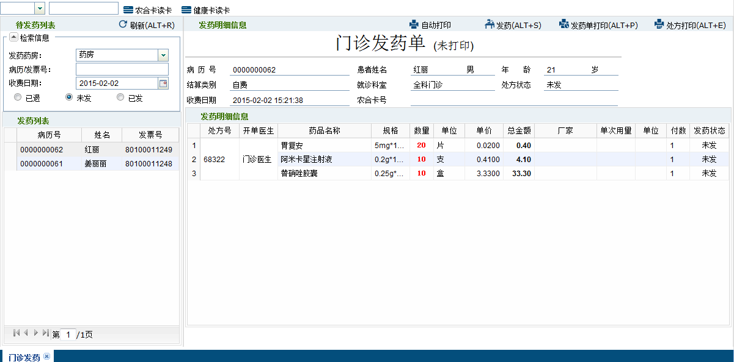

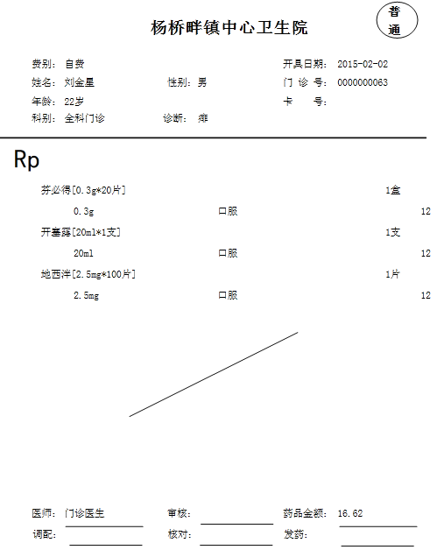

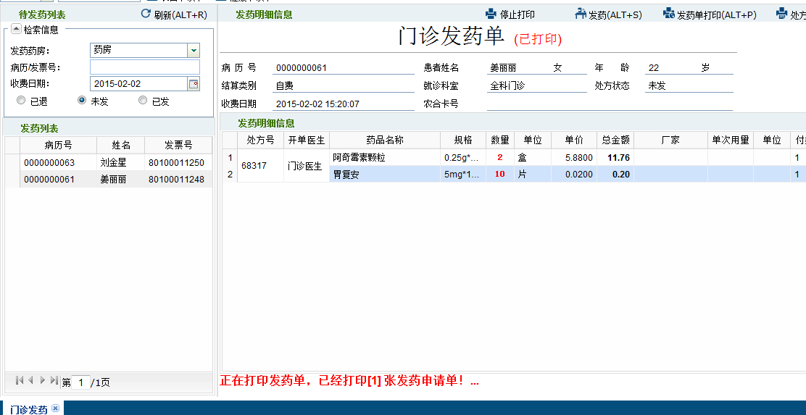

## 门诊退药

【应用场景】：当患者对于已领的药品未使用，想进行退药时，使用此操作。如想做退费，则需要先进行退药处理。

【操作描述】：退药

退药：选中患者，在对应的药品的退药数量列输入实际要退的数量，完毕后系统会自动计算出退药金额。注意，此处的退药数量不能超过可退数量。如果想对整张处方全退，则点击“全退”按钮，则整张处方的所有药品的退费数量处都变成了可退数量。数量输入完毕后，点击“退药”按钮，则进行退药处理，之后会提示退药成功的信息。

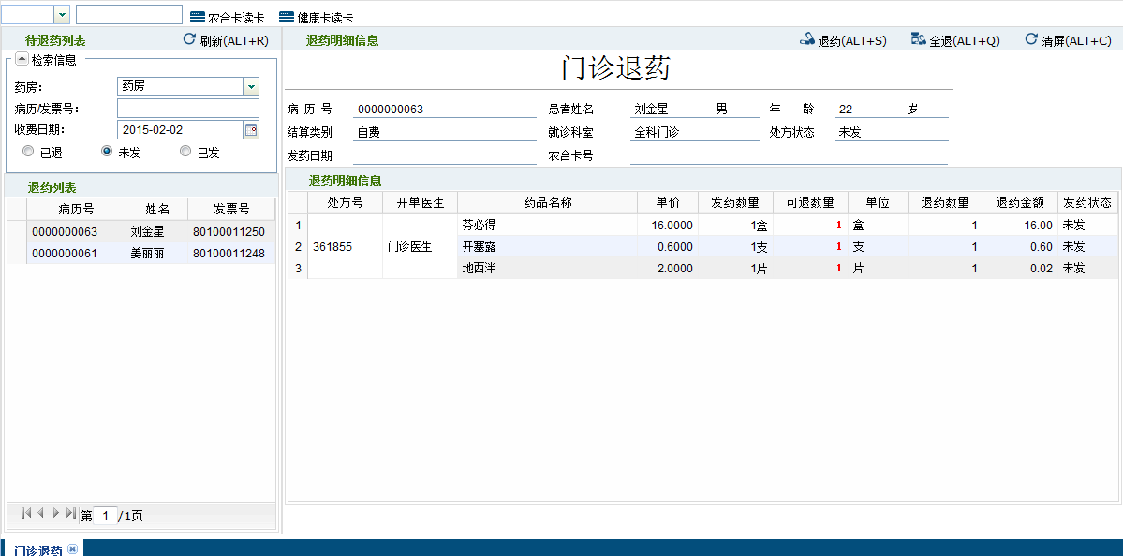

## 药品目录管理

【应用场景】：用于药房管理员维护医院使用的药品目录。

药品信息包括：药品编码（唯一）、药品名称、药品别名、拼音码、规格、剂型、包装单位、包装数量、单价、厂家、药品类型(西药、中成药、中草药)等。详细可参见《药品目录》文件。

【操作描述】：查询、新增、修改、删除、调价等

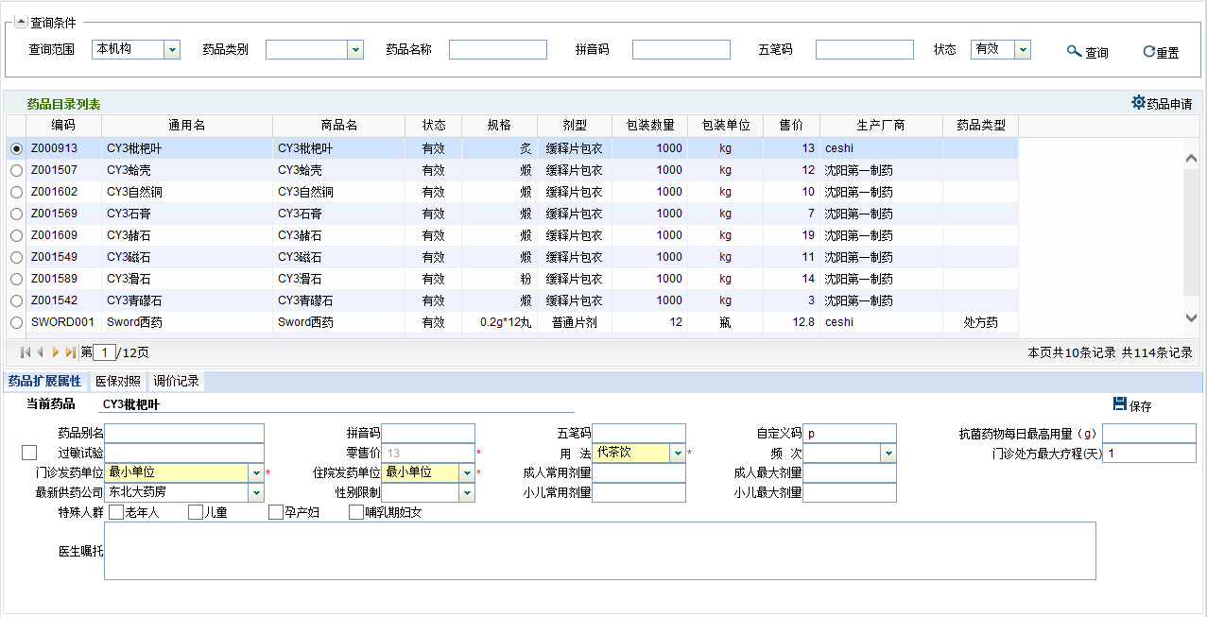

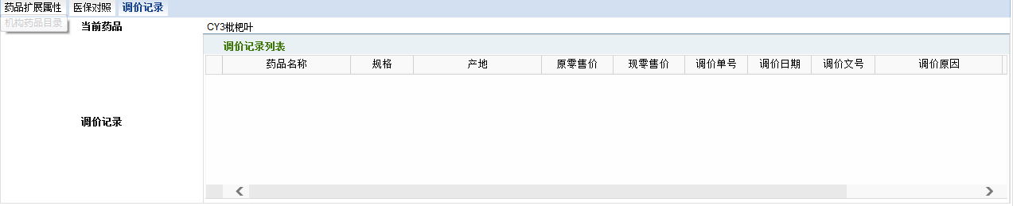

# 门诊财务管理

## 费用科目管理

【应用场景】：用于财务管理员维护系统中的费用科目，也就是发票上打印的收费大类，如西药费、中成药费、中草药费、挂号费、诊疗费等。详细可参见《费用科目》文件。

【操作描述】：新增、修改、删除、查询等。

## 门诊日结核对

【应用场景】：当每日挂号收费员报账时，通过该功能查询收费员应该报账金额，报账发票数量。

【操作描述】：日结核对。

日结核对：指定挂号收费员，点击查询，系统自动查出该收费员应交而尚未交账的金额、发票信息，当上述查询出的结果和挂号员实际上交的材料一致时，点击“核对通过”按钮，即完成财务入库操作。

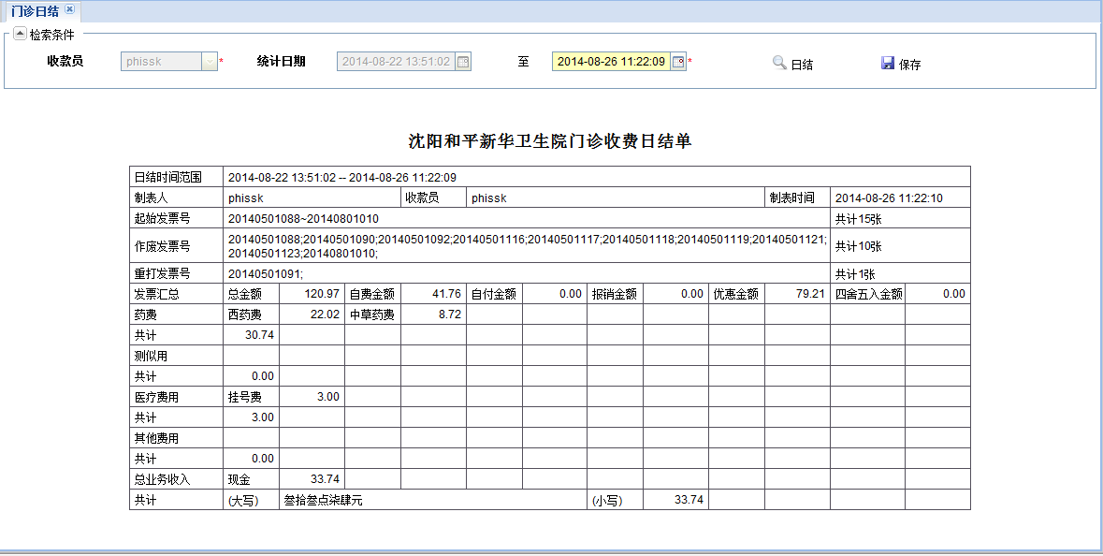

## 门诊科室工作量统计

【应用场景】：用于财务工作人员统计指定时间段各科室的总收入及各分项收入情况。可按开单科室统计或执行科室统计，如图所示。

【操作描述】：临床科室工作量统计、医技科室工作量统计

输入统计起始和终止时间，点击查询按钮，查询出各科室的总收入及各分项收入情况。通过点击导出按钮，对查询结果进行导出

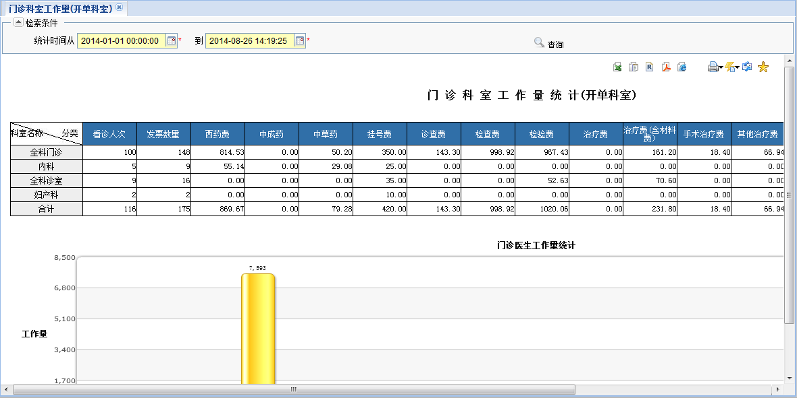

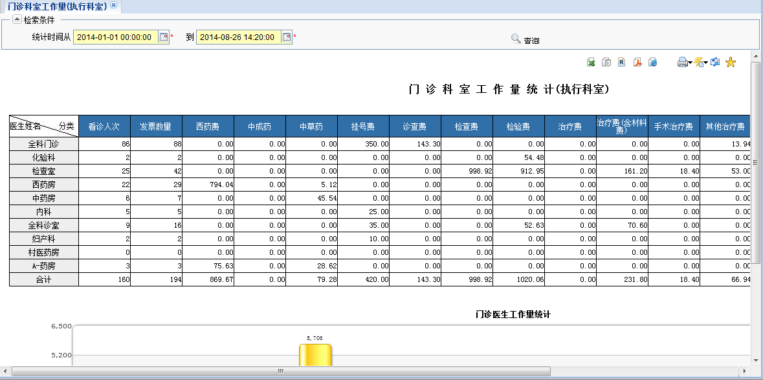

## 门诊医生工作量统计

【应用场景】：用于财务工作人员统计指定时间段的医生工作量，如图所示。

【操作描述】：操作员输入统计起始和终止时间，点击查询按钮，查询看诊人次、发票数量、各分项收入及总收入情况。通过点击导出按钮，对统计结果进行导出。

